附件：
上海音乐学院“一网通办”在线缴费操作手册
一、学生访问登录
（1）学生登录“随申办市民云App”或者“支付宝-随申办”小程序，有3种方式进入缴费通道：
① 搜索栏中直接搜索“上海音乐学院”选择“上海音乐学院学费缴纳”进入；
② 点击“办事-按专题-更多-文化教育-上海音乐学院学费缴纳”进入；
③ 点击“办事-按部门-更多-市教委-上海音乐学院学费缴纳”进入。
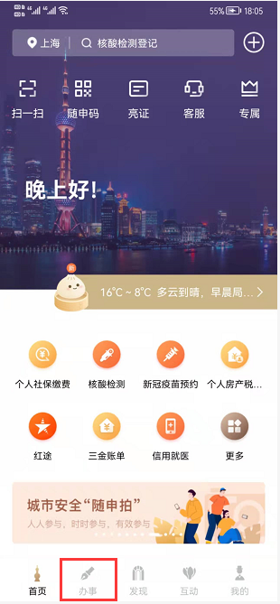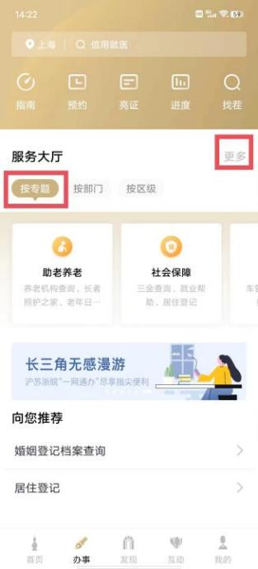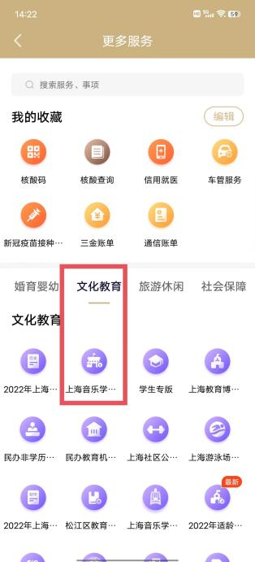
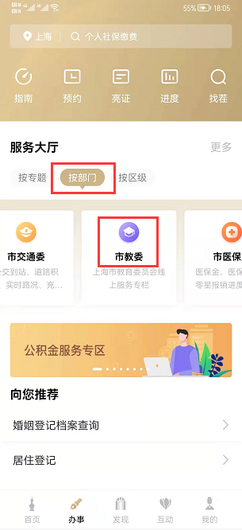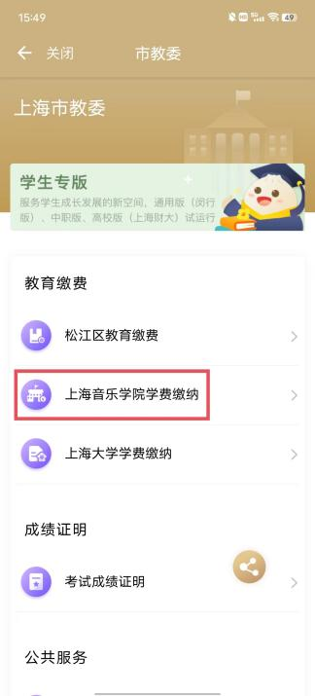
- 点击“上海音乐学院学费缴纳”链接后，进入上海音乐学院学生缴费门户；
（3）学生可通过输入“学号”及“姓名”及“身份证号码”登录。
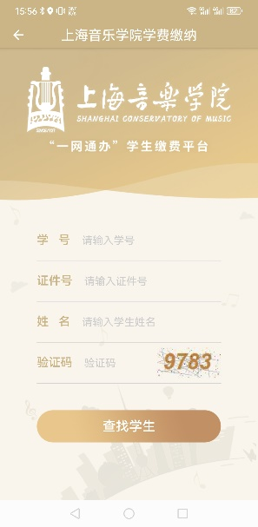
二、学生缴费操作
（1）学生在登入“缴费门户”后，可以在“收费批次”中浏览本人待缴费内容后，选择一个批次，进行缴费；
（2）学生确认缴费金额点击支付后，进入公共支付平台支付界面；
（3）学生在公共支付平台支付界面上，选择支付宝、微信、银联进行支付。
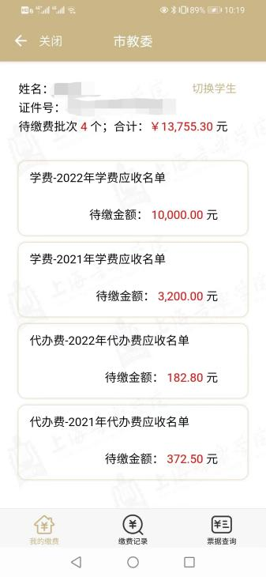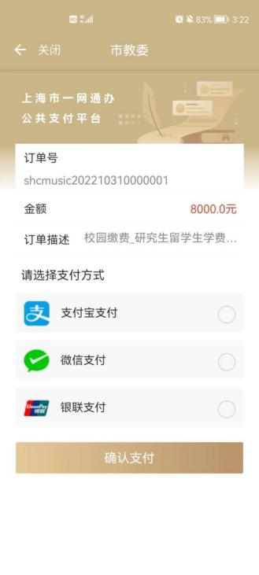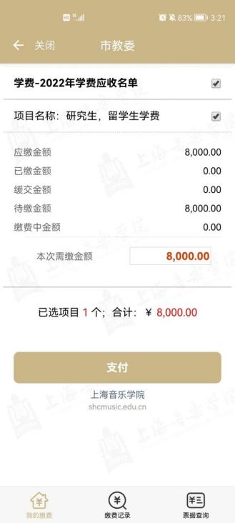

三、学生缴费查询
（1）学生缴费后，可在“缴费记录”中，查询支付记录。
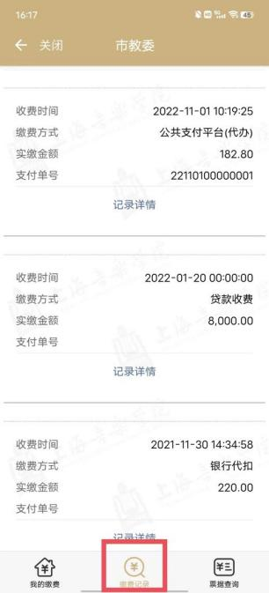
四、学生票据查询
（1）学校填开票据后，学生可在“票据查询”中，查询电子票据记录；
（2）学生点击“票据预览”，在在线查看票据信息；
（3）学生点击“发送邮箱”，可自行输入邮箱地址后，获取电子票据邮件。
